**化学试题**

**可能用到的相对原子质量：H 1 O 16 Na 23 Mg 24 S 32**

**一、选择题：本题共10小题，每小题4分，共40分。在每小题给出的四个选项中，只有一项是符合题目要求的。**

1. 建盏是久负盛名的陶瓷茶器，承载着福建历史悠久的茶文化。关于建盏，下列说法错误的是

A. 高温烧结过程包含复杂的化学变化 B. 具有耐酸碱腐蚀、不易变形的优点

C. 制作所用的黏土原料是人工合成的 D. 属硅酸盐产品，含有多种金属元素

【答案】C

【解析】

【分析】

【详解】A．高温烧结过程是许多物理化学变化的综合过程，A正确；

B．陶瓷成分是硅酸盐，经高温烧结具有耐酸碱腐蚀、不易变形的优点，B正确；

C．黏土是含沙粒很少、有黏性的土壤，一般的黏土都由硅酸盐矿物在地球表面风化后形成，不是人工合成的，C错误；

D．陶瓷主要原料是黏土，属硅酸盐产品，含有多种金属元素，D正确；

故选C。

2. 豆甾醇是中药半夏中含有的一种天然物质，其分子结构如下图所示。关于豆甾醇，下列说法正确的是

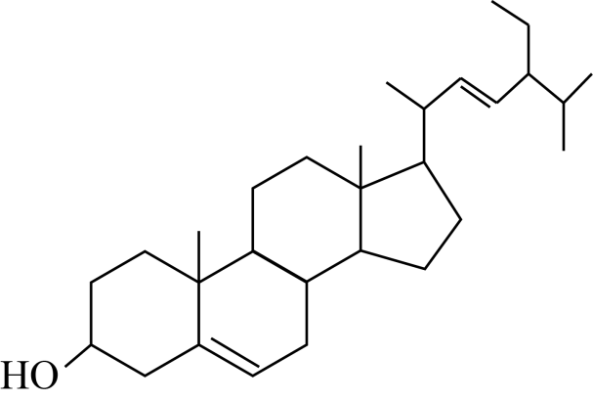

A. 属于芳香族化合物 B. 含有平面环状结构

C. 可发生取代反应和加成反应 D. 不能使酸性溶液褪色

【答案】C

【解析】

【详解】A．该结构中不含苯环，不属于芳香族化合物，故A错误；

B．由结构简式可知，其所含的环状结构中大多数为饱和碳原子，饱和碳原子为四面体构型，因此形成的环状结构不是平面结构，故B错误；

C．该结构中含有碳碳双键能发生加成反应，含有醇羟基能发生酯化反应，酯化反应属于取代反应，故C正确；

D．碳碳双键和醇羟基均能被高锰酸钾溶液氧化使其褪色，故D错误；

故选：C。

3. 设为阿伏加德罗常数的值.下列说法正确的是

A. 所含极性共价键的数目为

B. 晶体中阴、阳离子总数为

C. 与足量反应生成的分子数为

D. 电解熔融制，电路中通过的电子数为

【答案】B

【解析】

【详解】A．没有标明气体的存在状态，的物质的量不一定为0.5mol，故A错误；

B．硫酸氢钠晶体中存在钠离子和硫酸氢根离子，硫酸氢钠的摩尔质量为120g/mol，所以12g硫酸氢钠晶体的物质的量为0.1mol，阴、阳离子总数为，故B正确；

C．甲烷与足量氯气反应生成一氯甲烷、二氯甲烷、三氯甲烷、四氯化碳和氯化氢，因此与足量反应生成的分子数小于，故C错误；

D．电解熔融氯化镁生成金属镁，镁由+2价降低到0价，因此1mol氯化镁完全电解生成金属镁，转移2mol电子，电解熔融制（物质的量为0.1mol），电路中通过的电子数为，故D错误；

故选B。

4. 明代《徐光启手迹》记载了制备硝酸的方法，其主要流程(部分产物已省略)如下：

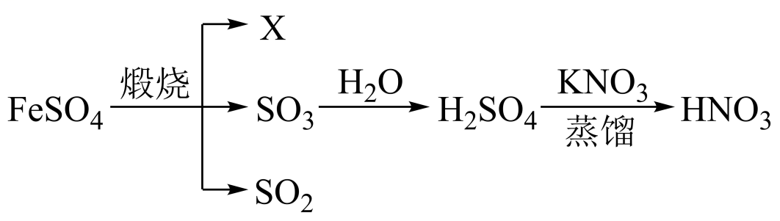

下列说法错误的是

A. FeSO4的分解产物X为FeO B. 本流程涉及复分解反应

C. HNO3的沸点比H2SO4的低 D. 制备使用的铁锅易损坏

【答案】A

【解析】

【详解】A．据图可知FeSO4分解时生成SO2和SO3，部分S元素被还原，则Fe元素应被氧化，X为Fe2O3，A错误；

B．H2SO4与KNO3在蒸馏条件下生成HNO3和K2SO4，为复分解反应，B正确；

C．H2SO4与KNO3混合后，蒸馏过程中生成HNO3，说明HNO3的沸点比H2SO4的低，C正确；

D．硫酸、硝酸均可以和铁反应，所以制备使用的铁锅易损坏，D正确；

综上所述答案A。

5. 实验室配制碘水时，通常将溶于溶液：。关于该溶液，下列说法正确的是

A. 的电子式为 B. 滴入淀粉溶液，不变蓝

C. 加水稀释，平衡逆向移动 D. 加少量固体平衡正向移动

【答案】C

【解析】

【分析】

【详解】A．是离子化合物，电子式为，A错误；

B．该溶液存在，滴入淀粉溶液，变蓝，B错误；

C．根据勒夏特列原理，加水稀释，平衡朝着离子浓度增大的方向移动，即逆向移动，C正确；

D．加少量固体，与生成沉淀，浓度下降，平衡逆向移动，D错误；

故选C。

6. 室温下，下列各组离子一定能与指定溶液共存的是

A. 的溶液：、、、

B. 的溶液：、、、

C. 的溶液：、、、

D. 的溶液：、、、

【答案】D

【解析】

【分析】

【详解】A．是强酸弱碱盐，的溶液显酸性，H+与生成硅酸沉淀不能大量共存，A不符合题意；

B．的溶液，与生成不能大量共存，B不符合题意；

C．的溶液，H+、、共同作用发生氧化还原反应，不能大量共存，C不符合题意；

D．的溶液，、、、、、能大量共存，D符合题意；

故选D。

7. 利用下列装置和试剂进行实验，不能达到实验目的的是

|  |  |  |  |
| --- | --- | --- | --- |
| A | B | C | D |
| 学科网(www.zxxk.com)--教育资源门户，提供试卷、教案、课件、论文、素材以及各类教学资源下载，还有大量而丰富的教学相关资讯！ | 学科网(www.zxxk.com)--教育资源门户，提供试卷、教案、课件、论文、素材以及各类教学资源下载，还有大量而丰富的教学相关资讯！ | 学科网(www.zxxk.com)--教育资源门户，提供试卷、教案、课件、论文、素材以及各类教学资源下载，还有大量而丰富的教学相关资讯！ | 学科网(www.zxxk.com)--教育资源门户，提供试卷、教案、课件、论文、素材以及各类教学资源下载，还有大量而丰富的教学相关资讯！ |
| 比较Zn与Cu的金属性强弱 | 除去Cl2中HCl并干燥 | 制取乙酸乙酯(必要时可加沸石) | 实验室制取氯气 |

A. A B. B C. C D. D

【答案】D

【解析】

【详解】A．该装置中，若Zn比Cu活泼，则总反应为Zn与硫酸的反应，此时Zn为负极，Cu为正极；若Cu比Zn活泼，则总反应为Cu与硫酸锌的反应，此时Cu为负极，Zn为正极，所以可以比较Zn与Cu的金属性强弱，A正确；

B．稀硫酸中含有大量氢离子，可以抑制氯气的溶解，而稀硫酸中的水可以吸收HCl，洗气后再用浓硫酸干燥，B正确；

C．乙酸、乙醇和浓硫酸混合加热可以制取乙酸乙酯，饱和碳酸钠溶液可以降低乙酸乙酯的溶解度，同时吸收乙酸和乙醇，便于分液分离得到乙酸乙酯，沸石可以防止暴沸，C正确；

D．制取氯气应用浓盐酸和二氧化锰共热，稀盐酸不与二氧化锰反应，D错误；

综上所述答案为D。

8. 某种食品膨松剂由原子序数依次增大的R、W、X、Y、Z五种主族元素组成.五种元素分处三个短周期，X、Z同主族，R、W、X的原子序数之和与Z的原子序数相等，Y原子的最外层电子数是Z原子的一半。下列说法正确的是

A. 简单氢化物的稳定性： B. Y的氧化物是两性氧化物

C. R、W、X只能组成共价化合物 D. 最高正价：

【答案】B

【解析】

【详解】某种食品膨松剂由原子序数依次增大的R、W、X、Y、Z五种主族元素组成，五种元素分处三个短周期，X、Z同主族，R、W、X的原子序数之和与Z的原子序数相等，R为H元素，X元素原子序数应比Z小8,则W为N元素，X为O元素，Z为S元素；Y原子的最外层电子数是Z原子的一半，则Y为Al元素；

A. 元素非金属性，故简单氢化物的稳定性：，选项A错误；

B. Y的氧化物Al2O3是两性氧化物，选项B正确；

C. R、W、X能组成离子化合物NH4NO3，选项C错误；

D. 最高正价：Y为+3，W为+5，X一般没有正价，选项D错误；

答案选B。

9. 催化剂(Ⅱ)的应用，使电池的研究取得了新的进展。电池结构和该催化剂作用下正极反应可能的历程如下图所示。

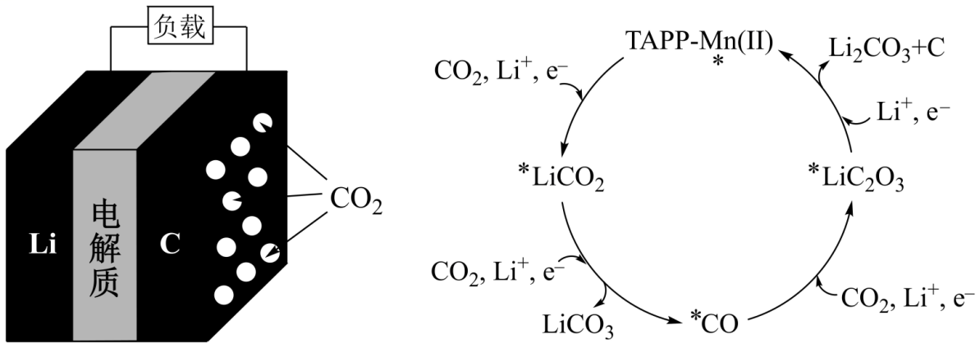

下列说法错误的是

A. 电池可使用有机电解液

B. 充电时，由正极向负极迁移

C. 放电时，正极反应为

D. 、、和C都是正极反应的中间产物

【答案】D

【解析】

【详解】A．Li是活泼金属能与水发生反应，因此不能采用水溶液作为电解质，应使用有机电解液，故A正确；

B．充电时原电池的负极与电源负极相连作阴极，原电池的正极与电源正极相连作阳极，阳离子由阳极向阴极移动，则由正极（电池中标注“＋”，实际阳极）向负极（电池中标注“－”，实际阴极）迁移，故B正确；

C．由装置可知，该原电池的正极为二氧化碳得电子生成C单质，电极反应式为：，故C正确；

D．由正极的反应历程图示可知，C为最终的产物，不是中间产物，故D错误；

故选：D。

10. 如图为某实验测得溶液在升温过程中(不考虑水挥发)的pH变化曲线。下列说法正确的是

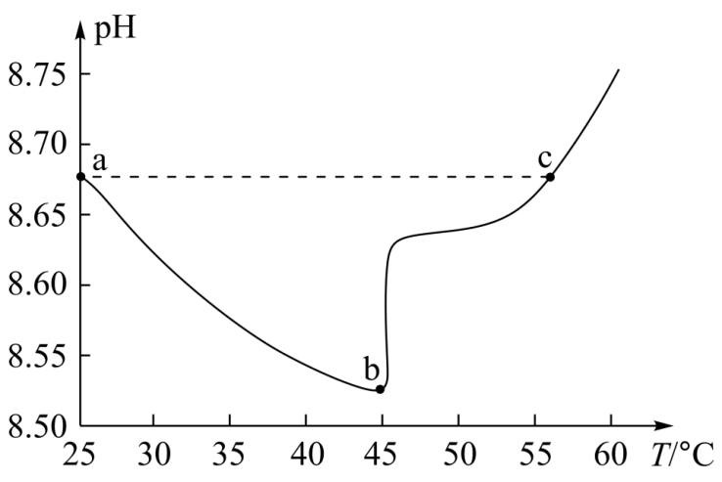

A. a点溶液的比c点溶液的小

B. a点时，

C. b点溶液中，

D. ab段，pH减小说明升温抑制了的水解

【答案】A

【解析】

【详解】A．Kw=c(H+)c(OH-)，随着温度的升高，Kw增大；a点、c点的pH相同，即氢离子浓度相同，但是不同，c点的Kw大，所以a点溶液的比c点溶液的小，故A正确；

B．碳酸氢钠溶液中存在电离平衡和水解平衡，根据图示可知，碳酸氢钠溶液显碱性，水解过程大于电离过程，Kh= ，所以，故B错误；

C．b点溶液显碱性，溶液中存在电荷守恒： ，由于c(H+)<c(OH-)，所以，故C错误；

D．碳酸氢钠溶液中存在电离和水解2个过程，而电离和水解均为吸热过程，升高温度，促进了电离和水解的两个过程，故D错误；

故选A。

**二、非选择题：本题共5小题，共60分。**

11. 四钼酸铵是钼深加工的重要中间产品具有广泛的用途。一种以钼精矿(主要含，还有、的化合物及等)为原料制备四钼酸铵的工艺流程如下图所示。

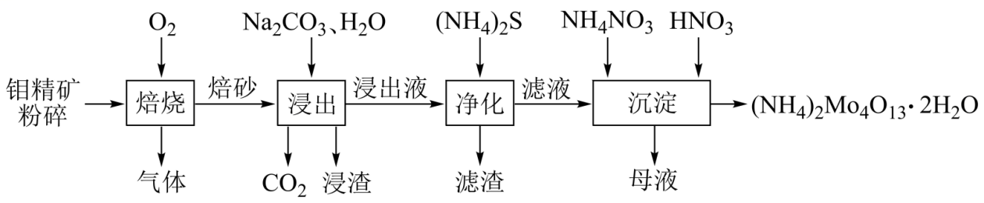

回答下列问题：

（1）“焙烧”产生的气体用_______吸收后可制取氮肥。

（2）“浸出”时，转化为。提高单位时间内钼浸出率的措施有_______(任写两种)。温度对内钼浸出率的影响如图所示。当浸出温度超过后，钼的浸出率反而降低，主要原因是温度升高使水大量蒸发，导致_______。

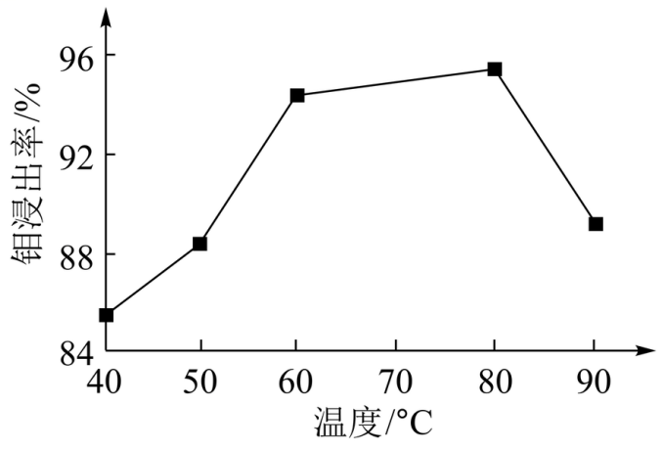

（3）“净化”时，浸出液中残留的、转化为沉淀除去。研究表明，该溶液中和pH的关系为：。为了使溶液中的杂质离子浓度小于，应控制溶液的pH不小于_______。(已知：；和的分别为35.2和17.2)

（4）“净化”后，溶液中若有低价钼(以表示)，可加入适量将其氧化为，反应的离子方程式为_______。

（5）“沉淀”时，加入的目的是_______。

（6）高温下用还原(NH4)2Mo4O13可制得金属钼，反应的化学方程式为_______。【已知：(NH4)2Mo4O13受热分解生成】

【答案】（1）氨水 （2） ①. 适当升温、搅拌、增加用量(增大浓度)等 ②. 晶体析出，混入浸渣

（3）3.9 （4）

（5）提供，使充分转化为沉淀析出

（6）

【解析】

【分析】钼精矿(主要含，还有、的化合物及等)通入氧气焙烧得到、CuO、Fe2O3、SiO2和SO2，焙烧产生的气体主要为SO2；、CuO、Fe2O3、SiO2加Na2CO3、H2O浸出，转化为，铜、铁大多转化为氢氧化物，SiO2不反应，浸渣为SiO2、氢氧化铁、氢氧化铜等，浸出液含和少量Cu2+、Fe2+，加(NH4)2S净化，Cu2+、Fe2+转化CuS、FeS沉淀，滤渣为CuS、FeS，滤液主要含，滤液中加NH4NO3、HNO3进行沉淀得到(NH4)2Mo4O13·2H2O。

【小问1详解】

“焙烧”产生的气体为SO2，用氨水吸收后可制取氮肥硫酸铵；

【小问2详解】

“浸出”时，提高单位时间内钼浸出率即提高反应速率，措施有适当升温、搅拌、增加用量(增大浓度)(任写两种)；当浸出温度超过后，钼的浸出率反而降低，主要原因是温度升高使水大量蒸发，导致晶体析出，混入浸渣；

【小问3详解】

和的分别为35.2和17.2，则Ksp(CuS)=10-35.2，Ksp(FeS)=10-17.2，要使Cu2+浓度小于，则S2-浓度大于mol/L=10-29.2mol/L，要使Fe2+浓度小于，则S2-浓度大于mol/L=10-11.2mol/L，综述：c(S2-)>10-11.2mol/L，c(S2-)=10-11.2mol/L时，lg(10-11.2)=pH-15.1，pH=15.1-11.2=3.9，综上所述，为了使溶液中的杂质离子浓度小于，应控制溶液的pH不小于3.9；

【小问4详解】

溶液中若有低价钼(以表示)，可加入适量将其氧化为，则氧化剂为，还原产物为-2价的O，还原剂为，氧化产物为，则反应的离子方程式为；

【小问5详解】

由流程可知“沉淀”时，产生的沉淀为(NH4)2Mo4O13·2H2O，因此加入的目的是提供，使充分转化为沉淀析出；

【小问6详解】

高温下用还原(NH4)2Mo4O13可制得金属钼，结合得失电子守恒、原子守恒可知反应的化学方程式为。

12. 溶液和溶液可发生反应：。为探究反应速率与的关系，利用下列装置(夹持仪器略去)进行实验。

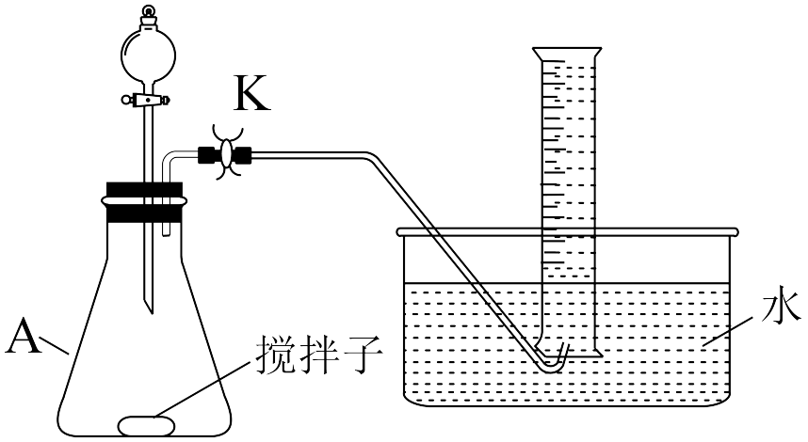

实验步骤：往A中加入一定体积(V)的溶液、溶液和水，充分搅拌。控制体系温度，通过分液漏斗往A中加入醋酸。当导管口气泡均匀稳定冒出时，开始用排水法收集气体。用秒表测量收集所需的间，重复多次取平均值(t)。

回答下列问题：

（1）仪器A的名称为_______。

（2）检验装置气密性的方法：关闭止水夹K，_______。

（3）若需控制体系的温度为，采取的合理加热方式为_______。

（4）每组实验过程中，反应物浓度变化很小，忽略其对反应速率测定的影响。实验数据如下表所示。

|  |  |  |  |  |  |
| --- | --- | --- | --- | --- | --- |
| 实验编号 |  | | | |  |
| 溶液 | 溶液 | 醋酸 | 水 |
| 1 | 4.0 |  | 4.0 | 8.0 | 334 |
| 2 |  | 4.0 | 4.0 |  | 150 |
| 3 | 8.0 | 4.0 | 4.0 | 4.0 | 83 |
| 4 | 12.0 | 4.0 | 4.0 | 0.0 | 38 |

①_______，_______。

②该反应的速率方程为，k为反应速率常数。利用实验数据计算得_______(填整数)。

③醋酸的作用是_______。

（5）如果用同浓度的盐酸代替醋酸进行实验1，与盐酸反应生成，分解产生等物质的量的两种气体.反应结束后，A中红棕色气体逐渐变浅装置中还能观察到的现象有_______。分解的化学方程式为_______。

【答案】（1）锥形瓶 （2）通过分液漏斗往A中加水，一段时间后水难以滴入，则气密性良好

（3）水浴加热 （4） ①. 4.0 ②. 6.0 ③. 2 ④. 加快反应速率

（5） ①. 量筒中收集到无色气体导管里上升一段水柱 ②. 

【解析】

【小问1详解】

仪器A的名称为锥形瓶；

【小问2详解】

气体发生装置要检验装置的气密性，检验装置气密性的方法关闭止水夹K，通过分液漏斗往A中加水，一段时间后水难以滴入，则气密性良好；

【小问3详解】

若需控制体系的温度为，采取水浴加热使温度均匀平稳；

【小问4详解】

①为探究反应速率与的关系，浓度不变，根据数据3和4可知溶液总体积为20mL，故为4mL；根据变量单一可知为6mL，为6mL；

②浓度增大速率加快，根据1和3组数据分析，3的是1的2倍，1和3所用的时间比，根据分析可知速率和浓度的平方成正比，故m=2；

③醋酸在反应前后没变，是催化剂的作用是加快反应速率；

【小问5详解】

浓度的盐酸代替醋酸进行实验1，与盐酸反应生成，分解产生等物质的量的两种气体，根据氧化还原气化反应可知反应方程式为：，反应结束后量筒收集到NO，A中红棕色气体逐渐变浅，因为NO2溶于水生成NO，颜色变浅，锥形瓶压强降低，导管里上升一段水柱。

13. 化学链燃烧()是利用载氧体将空气中的氧传输至燃料的新技术，与传统燃烧方式相比，避免了空气和燃料的直接接触，有利于高效捕集。基于载氧体的甲烷化学链燃烧技术示意图如下。

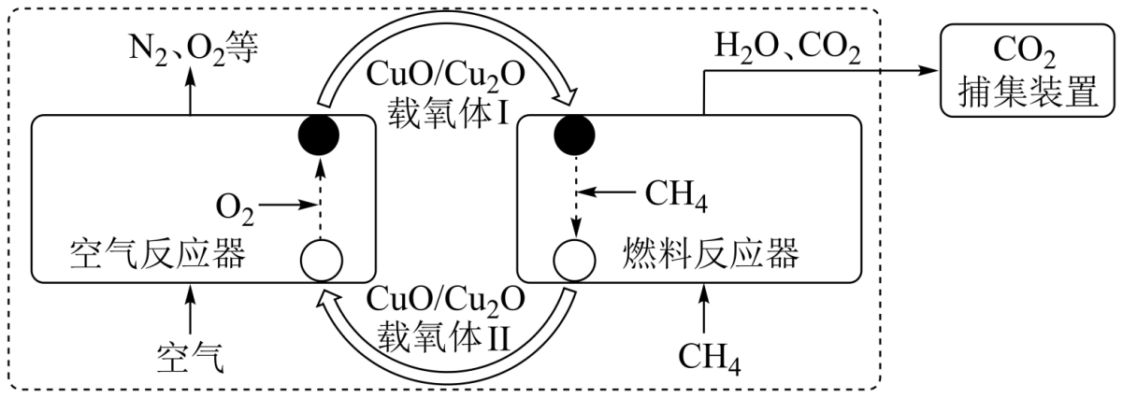

空气反应器与燃料反应器中发生的反应分别为：

①

②

（1）反应 _______。

（2）反应②的平衡常数表达式_______。

（3）氧的质量分数：载氧体Ⅰ_______(填“>”“=”或“<”)载氧体Ⅱ。

（4）往盛有载氧体的刚性密闭容器中充入空气【氧气的物质的量分数为21%】，发生反应①。平衡时随反应温度T变化的曲线如图所示。时的平衡转化率_______(保留2位有效数字)。

（5）根据下图，随温度升高而增大的原因是_______。反应温度必须控制在以下，原因是_______。

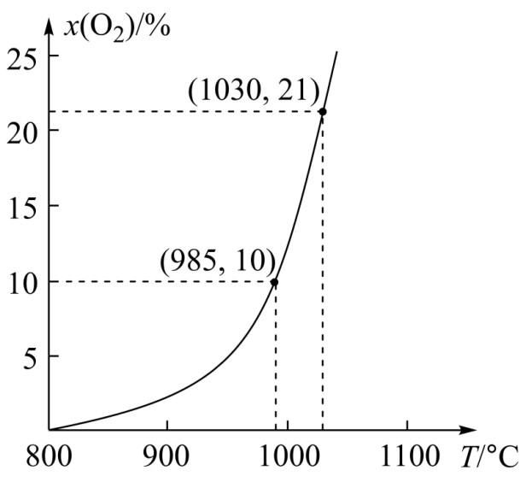

（6）载氧体掺杂改性，可加快化学链燃烧速率。使用不同掺杂的载氧体，反应②活化能如下表所示。

|  |  |  |
| --- | --- | --- |
| 载氧体掺杂物质 | 氧化铝 | 膨润土 |
| 活化能/ |  |  |

由表中数据判断：使用_______(填“氧化铝”或“膨润土”)掺杂的载氧体反应较快；使用氧化铝或者膨润土掺杂的载氧体，单位时间内燃料反应器释放的热量分别为、，则a_______b(填“>”“=”或“<”)。

【答案】（1）

（2）(或)

（3）> （4）58%

（5） ①. 反应①放热反应，温度升高平衡左移 ②. 温度高于时，大于21%，载氧体无法载氧

（6） ①. 膨润土 ②. <

【解析】

【小问1详解】

①；②，用①2+②

（1）得：反应 =，故答案：。

【小问2详解】

由②可知，故体没有浓度，所以该反应的平衡常数表达式(或)，故答案：(或)。

【小问3详解】

由图可知：载氧体I是把空气中的氧气转移到燃料反应器，载氧体II是氧气和甲烷发生反应释放出水和二氧化碳，所以氧的质量分数：载氧体I>载氧体II，故答案：>。

【小问4详解】

设往盛有载氧体的刚性密闭容器中充入空气的物质的量为1mol,氧气的物的量分数为21%，则氧气的物质的量为0.21mol，由图可知，达到平衡时氧气的物的量分数为10%，设反应的O2为xmol，有，x=0.122mol，则 时的平衡转化率=58%，故答案：58%。

【小问5详解】

因为①为放热反应，随温度升高平衡逆向移动，氧气的浓度正大。因为往盛有载氧体的刚性密闭容器中充入空气【氧气的物质的量分数为21%】，由图可知，当温度高于时，大于21%，载氧体无法载氧。故答案：反应①为放热反应，温度升高平衡左移；温度高于时，大于21%，载氧体无法载氧。

【小问6详解】

由表中数据可知：使用氧化铝掺杂的载氧体反应的活化能比使用膨润土掺杂的载氧体反应的活化能高，所以使用膨润土掺杂的载氧体反应较快。

使用氧化铝比使用者膨润土掺杂的载氧体反应较慢，单位时间内燃料反应器释放的热量少，所以<，故答案：膨润土；<。

14. 类石墨相氮化碳()作为一种新型光催化材料，在光解水产氢等领域具有广阔的应用前景，研究表明，非金属掺杂(O、S等)能提高其光催化活性。具有和石墨相似的层状结构，其中一种二维平面结构如下图所示。

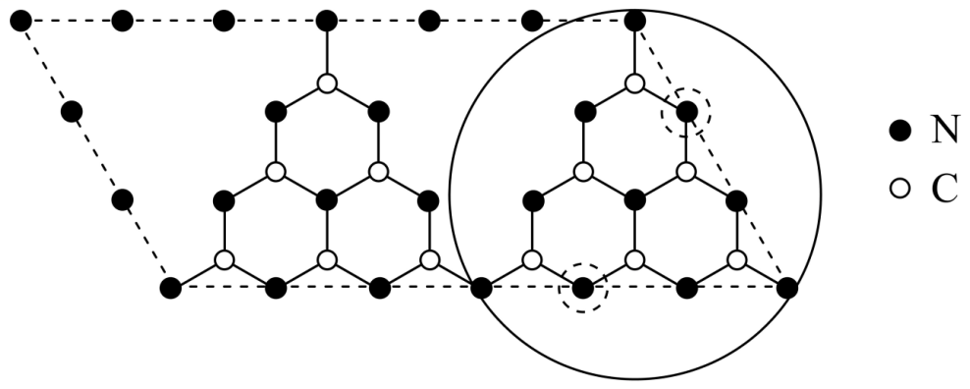

回答下列问题：

（1）基态C原子的成对电子数与未成对电子数之比为_______。

（2）N、O、S的第一电离能()大小为，原因是_______。

（3）晶体中存在的微粒间作用力有_______(填标号)。

a.非极性键 b.金属键 c.π键 d.范德华力

（4）中，C原子的杂化轨道类型_______，N原子的配位数为_______。

（5）每个基本结构单元(图中实线圈部分)中两个N原子(图中虚线圈所示)被O原子代替，形成O掺杂的。的化学式为_______。

【答案】（1）2∶1 （2）N原子轨道半充满，比相邻的O原子更稳定，更难失电子；O，S同主族，S原子半径大于O原子，更易失去电子

（3）cd （4） ①. 杂化 ②. 2，3

（5）

【解析】

【分析】

【小问1详解】

基态C原子的核外电子排布式是1s22s22p2，成对电子数为4，未成对电子数为2，其比值为2∶1。

【小问2详解】

N、O、S的第一电离能()大小为，原因是相同电子层数的原子，N原子的核外电子排布式是1s22s22p3，p轨道处在半满状态，比较稳定，原子核对核外电子的束缚作用较强，较难失去第一个电子，第一电离能N大于O；O和S是同一主族元素，O原子的半径较小，原子核对核外电子的束缚作用较强，较难失去第一个电子，第一电离能O大于S；故第一电离能()大小为。

【小问3详解】

根据题意，晶体具有和石墨相似的层状结构，结合二维平面结构图，判断其存在的微粒间作用力有极性键、π键和范德华力，故答案选cd。

【小问4详解】

中，结合二维平面结构图得知，C原子与N原子形成三个σ键，层内存在大п键的，不存在孤电子对，故C原子的杂化轨道类型为杂化；

根据二维平面结构图得知，N原子的成键有连两个C原子和连三个C原子的两种情况，故N原子的配位数为2、3两种。

【小问5详解】

从基本结构单元分析得知，N原子的成键有连两个C原子和连三个C原子的两种情况，连两个C原子的N原子完全属于该基本结构单元，连三个C原子的N原子处在中心的完全属于该基本结构单元，处在“顶点”上的属于三个基本结构单元，故一个基本结构单元含有6个C原子和个N原子；将图中虚线圈所示的N原子用O原子代替，则O原子完全属于该基本结构单元，故该基本结构单元含有6个C原子、6个N原子、2个O原子，则形成O掺杂的的化学式为。

【点睛】该基本结构单元的分析应注意到两点，一是它是平面层状结构，二是“顶点”N原子分属三个基本结构单元。

15. 帕比司他是治疗某些恶性肿瘤的药物，其中间体(E)的合成路线如下：

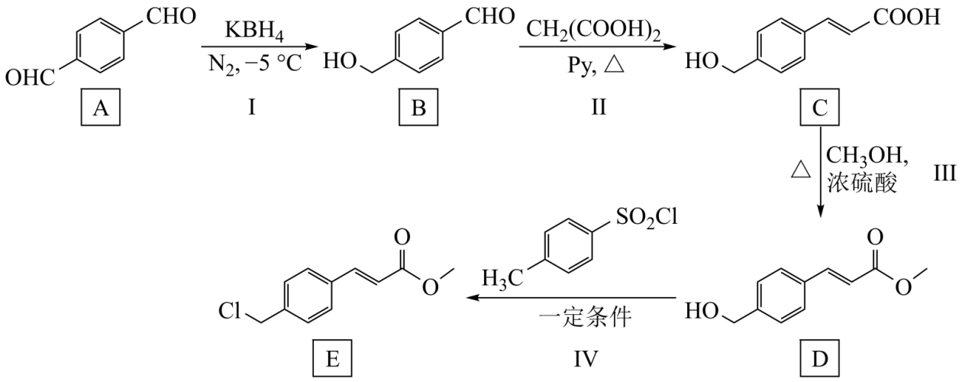

回答下列问题：

（1）A分子含有的官能团名称为_______。

（2）反应Ⅱ分两步进行：。第一步反应为加成反应，则X的结构简式为_______；第二步脱水的反应属于_______(填反应类型)。

（3）若反应Ⅲ加热温度太高，自身反应生成的副产物为_______(填名称)。

（4）反应Ⅳ的化学方程式为_______。

（5）化合物Y是B的同分异构体，遇溶液显紫色其核磁共振氢谱有4组峰，峰面积之比为3∶2∶2∶1。Y的结构简式为_______。

【答案】（1）醛基 （2） ①. 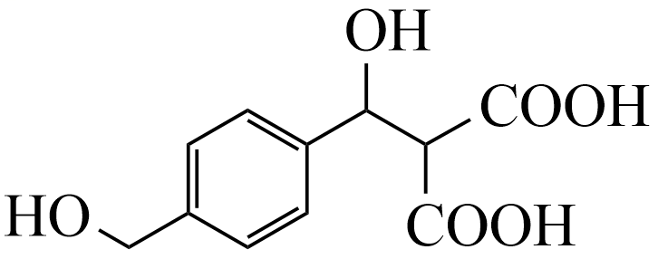 ②. 消去反应

（3）甲醚(或二甲醚)

（4）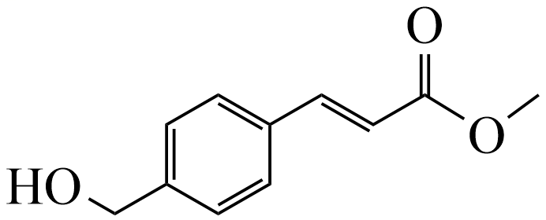＋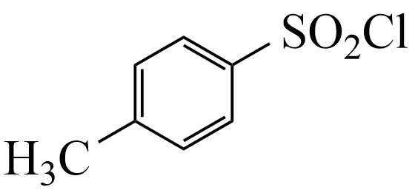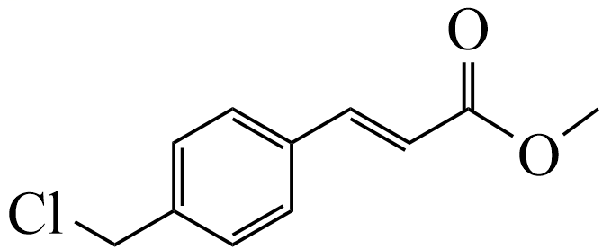＋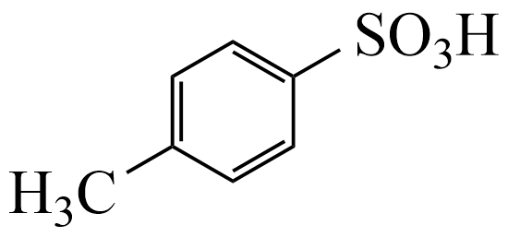

（5）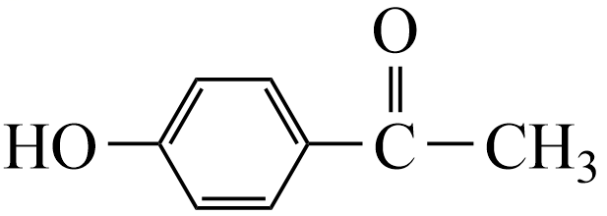

【解析】

【分析】A在KBH4，N2，-5℃条件下发生反应，其中一个醛基被还原成醇羟基，得到B，B与CH2(COOH)2反应得到C，C与甲醇发生酯化反应得到D，D与发生取代反应生成E，据此分析解答。

【小问1详解】

A为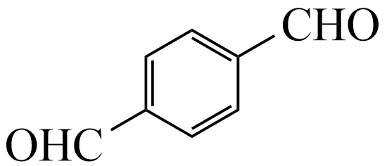，由结构简式可知所含官能为醛基，故答案为：醛基；

【小问2详解】

对比B和C结构可知，B的醛基先发生加成反应，得到，在经过脱水消去反应、脱羧反应两步得到C，故答案为：；消去反应；

【小问3详解】

反应Ⅲ加热温度太高，自身会发生分子间脱水反应生成二甲醚，故答案为：甲醚(或二甲醚)；

【小问4详解】

反应IV为D与发生取代反应生成E，中-Cl原子取代了D中的羟基，反应方程式为：＋＋，故答案为：＋＋；

【小问5详解】

化合物Y是B的同分异构体，遇溶液显紫色，可知Y中含有酚羟基结构，核磁共振氢谱有4组峰说明含有四种氢原子，峰面积之比为3∶2∶2∶1 可知Y中应含有甲基，则满足条件的Y的结构为：，故答案为：。